

CÁTEDRA DE SISTEMAS OPERATIVOS II
Departamento de Computación
FCEFyN - UNC

TP1 – Sockets con conexión y sin conexión

Del Boca Juan Manuel
D.N.I: 37850419

Córdoba, 16 de abril 2017
Índice
- Introducción
  - Propósito
  - Ámbito del Sistema
  - Definiciones, Acrónimos y Abreviaturas
  - Descripción General del Documento
- Descripción General
  - Perspectiva del Producto
  - Funciones del Producto
  - Características de los Usuarios
  - Suposiciones y Dependencias
- Requisitos Específicos
  - Interfaces Externas
  - Funciones
  - Requisitos de Rendimiento
  - Restricciones de Diseño
  - Atributos del Sistema
- Diseño de solución
- Implementación y Resultados
- Conclusiones
- Apéndices

- Introducción

En el siguiente informe se presentará el proceso de diseño, desarrollo, y documentación de un software que utiliza sockets para el envió de datos entre un servidor, que posee información de estaciones AWS y uno o más clientes que buscan acceder a dicha información.

  - Propósito
El propósito de este trabajo es aprender a utilizar sockets para comunicar procesos y programas a través de internet y poder manejarlos de una forma más profunda. Además de poder visualizar como sería un uso de los mismos en un caso de la vida real como es una estación AWS.

  - Ámbito del Sistema
El sistema tiene dos partes, un servidor trabajando desde una placa Intel Galileo, y un cliente que accede desde una terminal de Linux. Ambos comunicándose por medio de sockets enviando peticiones y recibiendo respuestas.
  - Definiciones, Acrónimos y Abreviaturas
- AWS: estaciones hidrometeorológicas automáticas.
  - Descripción General del Documento
El documento refleja el proceso de diseño del trabajo practico y el desarrollo del mismo, y a su vez conclusiones que se obtuvieron al realizarlo
- Descripción General
  - Perspectiva del Producto
El producto es un sistema que administra y gestiona una base de datos, y por medio de una autentificación provee acceso a usuarios remotos, los cuales pueden visualizar los datos censados, y descargar los mismos.
  - Funciones del Producto
El producto provee las siguientes funciones:
- Conectividad usuario servidor.
- Autentificación para brindar seguridad a los datos.
- Acceso a datos del servidor.
- Recoger datos desde un archivo CVS.
  - Características de los Usuarios
Los usuarios son ajenos al mundo de la programación, solo accederán por medio de las funciones, utilizando el usuario y contraseña.
  - Suposiciones y Dependencias
- Se supone que el puerto usado por el servidor (6020) es de conocimiento del usuario como también su dirección ip, ya que se utiliza el formato de ssh para acceder al mismo.
- Se supone también que los datos de sensores son cargados en un archivo con el nombre “datos_meteorologicos.CSV”
- Se supone por último que el programa correrá en una plataforma Unix desde una terminal.

- Requisitos Específicos
  - Interfaces Externas
Se utiliza una comunicación cliente servidor con conexión (TCP/IP), desde la terminal del usuario al servidor, el cual por medio de un puerto establece al correr por primera vez un puerto fijo. Y al colocar la sentencia connect seguida del usuario, ip y puerto se realiza la conexión.
  - Funciones
Las funciones que el servidor tomara como válidas y procesara son las siguientes:
- listar: muestra un listado de todas las estaciones que hay en la “base de datos”, y muestra de que sensores tiene datos.
- descargar no_estación: descarga un archivo con todos los datos de no_estación.
- diario_precipitacion no_estación : muestra el acumulado diario de la variable precipitación de no_estación (no_día: acumulado mm).
- mensual_precipitacion no_estación: muestra el acumulado mensual de la variable precipitación (no_día: acumulado mm).
- promedio variable : muestra el promedio de todas las muestras de la variable de cada estación (no_estacion: promedio).
- desconectar: termina la sesión del usuario.
  - Requisitos de Rendimiento
- La respuesta del servidor no debe demorar mas de 20 segundos, con una buena conexión a la red.
  - Restricciones de Diseño
- No se podrán agregar usuarios al sistema en runtime.
- No se pueden realizar más opciones que las descriptas.
  - Atributos del Sistema
El servidor debe correr en una placa Intel Galileo, mientras que el cliente debe correr con una versión de Unix.

- Diseño de solución
Para el diseño de la solución al problema planteado se lo abordo dividiéndolo en partes más pequeñas, de esta forma se diseñó la comunicación TCP por un lado, la comunicación UDP por otro y las funciones por otro.
Cliente: Cuenta con un archivo .c el cual gestiona la conexión al servidor, y la toma de comandos del usuario y la impresión en pantalla para el mismo.
Servidor: crea los sockets para la conexión, parsea los comandos y entrega la información necesaria al cliente.
- Implementación y Resultados
Para la implementación del proyecto se utilizó sublime text y los códigos de sockets aportados por la catedra. A su vez también se utilizaron funciones de trabajos de sistemas operativos I, como la de parseo de comandos.
Primero se procedió a realizar las funciones en el servidor, parseando lo recibido y haciendo una impresión, luego cuando estas funcionaban se procedió a reenviar el resultado al cliente. Y el último paso fue la descarga del archivo.
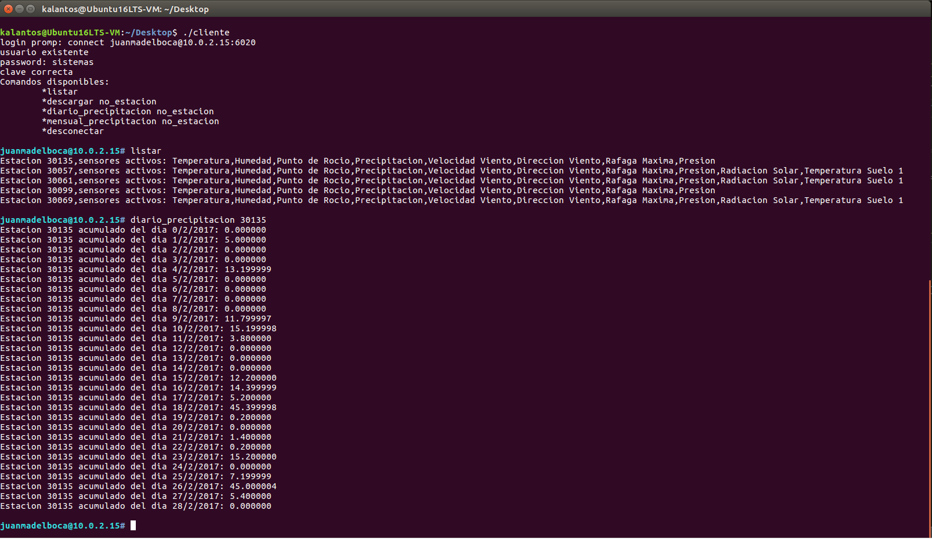

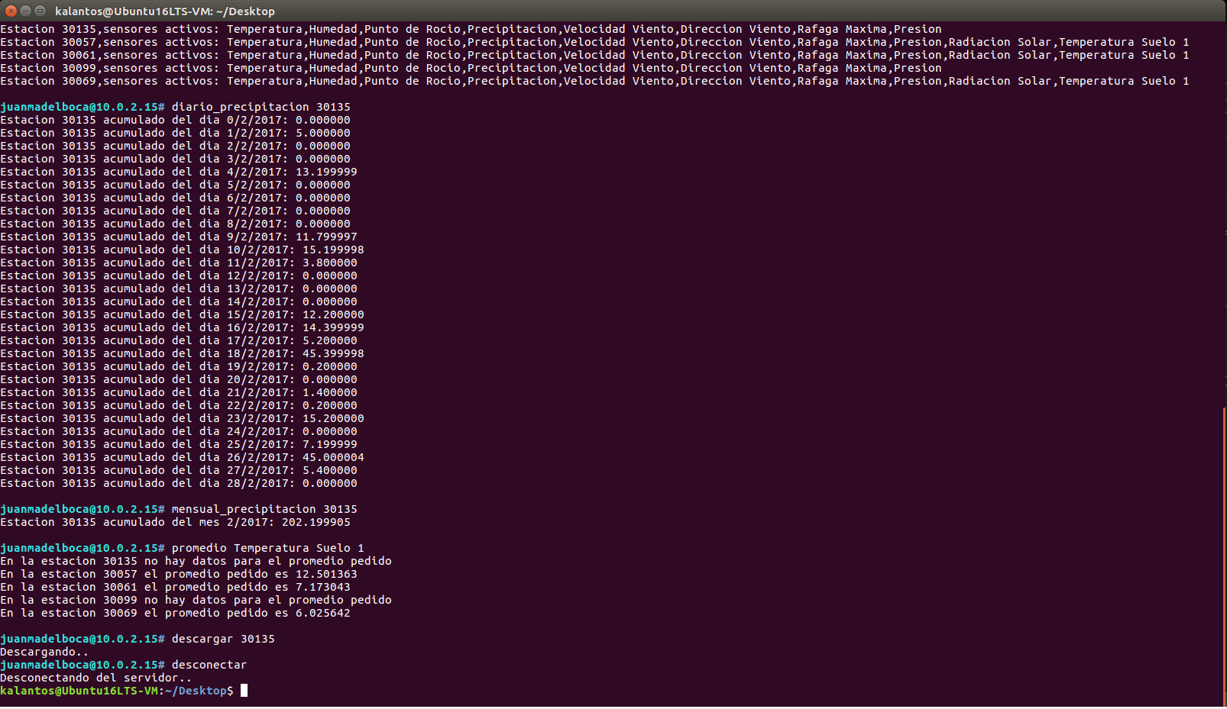

- Conclusiones
Por medio de la resolución del trabajo practico se logró llevar a cabo una conexión de dos terminales distintas por medio de un socket. Logrando así llevar a cabo un proyecto de la vida real.
Además, se profundizaron conocimiento de programación en c, uso de punteros, acceso a archivos entre otros.
- Apéndices
http://www.cplusplus.com/reference/cstdio/sprintf/
http://stackoverflow.com/questions/6865963/strsep-usage-and-its-alternative
http://lev2.efn.uncor.edu/mod/folder/view.php?id=26538

